WITAM WAS W PIĄTEK 16.04.21R.
Temat dnia: „Strażnicy przyrody”
1 Na początek przypomnijmy sobie dni tygodnia. Jeśli nie pamiętasz, powiedz razem z rodzicem. Ok. Zaczynamy:
poniedziałek, wtorek, środa, czwartek, piątek, sobota i niedziela
A jakie mamy cztery pory roku? (wiosna, lato, jesień, zima)

Cieszę się, że wszyscy pamiętacie.. A jaka jest teraz pora roku?
Oczywiście WIOSNA :)
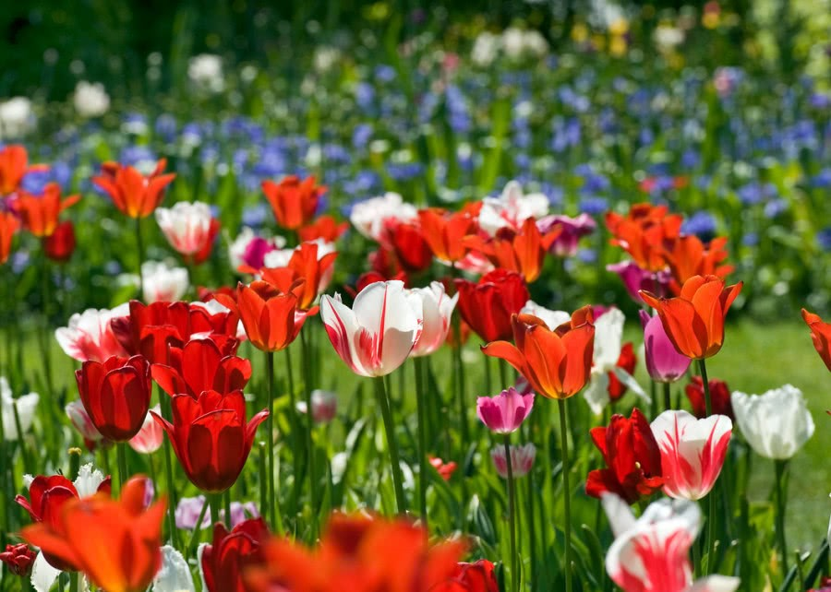
2. Teraz czas na ćwiczenia poranne. Znajdźcie sobie trochę miejsca i proszę zróbcie:
- 5 przysiadów,
- 5 podskoków,
- 5 pajacyków,
- 5 obrotów w prawo,
- 5 skoków w przód,
- 5 obrotów w lewo,
- 5 skłonów w przód,
- 5 dowolnych figur gimnastycznych,

I Proszę oglądnijcie filmik „Strażnicy przyrody”
http://www.youtube.com/watch?v=1PThAnyReK4

Odpowiedzcie na pytania:
- Jacy występowali Strażnicy Przyrody?
- Jakie wystąpiło niebezpieczeństwo? co się stało?
- Jak pomogli Strażnicy przyrody?
- Czy też jesteś Strażnikiem Przyrody?
- Co robisz żeby nim być?
a teraz oglądnijcie drugi filmik „Ekologiczny dom” i odpowiedzcie na pytania:
http://www.youtube.com/watch?v=PYd88-RyaLs

Pytania:
- Jakie były dwa domy w polskim mieście?
- Kto mieszkał w pierwszym a kto mieszkał w drugim?
- Który dom Ci się bardziej podobał?
- Kto dostał statuetkę i za co?
- Jak dbali o przyrodę EkoMalińscy?
- Czy po spotkaniu z EkoMalińskimi Brudasińscy zrobili porządek w ogródku?
- Czy zaczęli oszczędzać wodę i prąd oraz segregować śmieci?
- Jak uważasz, czy dzięki temu byli bardziej szczęśliwi?

- Podsumowując cały tydzień na początek zrobimy pracę plastyczną zatytułowaną „Kwitnący ogród”.
Do zajęć możecie wykorzystać farby, widelec, pędzel. Wykonanych prac, proszę, zróbcie zdjęcie i wyślijcie do gr „ Pszczółki”. Prace zachowajcie, chętnie po powrocie do przedszkola wszystkie zobaczę.
Prace przykładowe, swoją prace możecie zrobić w dowolny sposób.
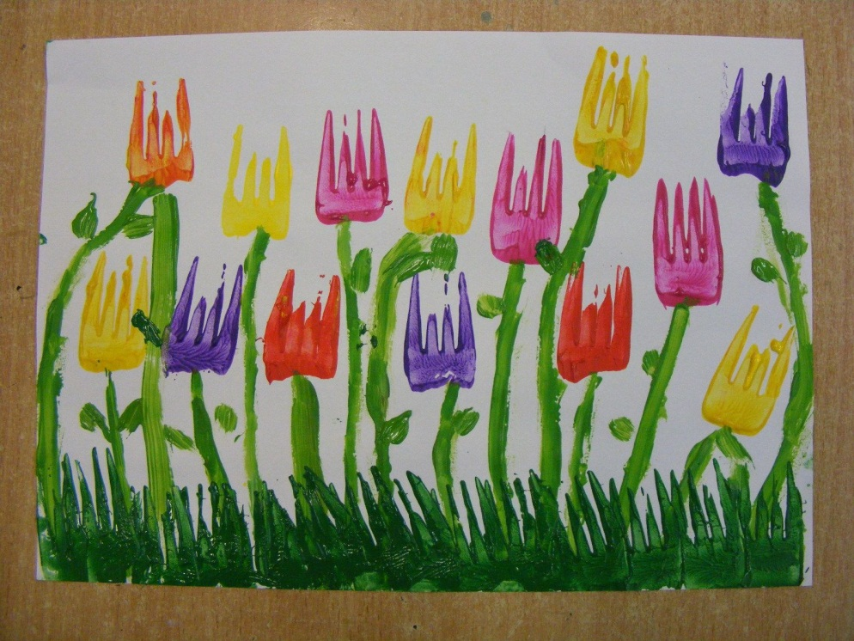

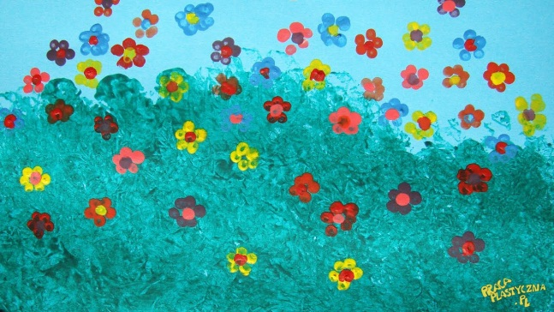

Teraz czas na odpoczynek. Posłuchajcie odgłosów natury:

http://www.youtube.com/watch?v=JwbMnvfN2y8

III Teraz pora na zabawę.

- Zabawa ruchowa Dbamy o przyrodę. Dziecko porusza się swobodnie w rytm muzyki, w jednym kierunku. Na przerwę w muzyce zatrzymują się i wykonują czynność podaną przez rodzica, związaną z dbaniem o przyrodę, np.: kopanie grządek, podlewanie roślin. Zabawę powtarzamy kilka razy.
- Zabawa ruchowa Omiń ślimaka. Dziecko maszeruje. Na sygnał (klaśnięcie) wykonują przeskok obunóż w przód.

- Teraz mały quiz o przyrodzie. Za każdą prawidłową odpowiedź otrzymujesz punkt, na koniec dostaniesz nagrodę

- Czy trzeba oszczędzać wodę?
- Czy wyrzucamy śmieci do kosza?
- Czy należy segregować śmieci, wrzucając je do odpowiednich pojemników?
- Czy należy sadzić drzewa i kwiaty?
- Czy można deptać rośliny?
- Czy możemy zrywać rośliny, które są pod ochroną?
- Czy można łamać gałęzie?
- Czy chodzimy po chodnikach?
- Czy należy oszczędzać papier?
- Czy światło może być cały czas włączone?
- Czy woda może kapać z kranu?
- Czy wyrzucamy papierki byle gdzie?
- Czy chodzimy po trawniku?
- Czy krzyczymy w lesie?

BRAWO !!!!!!! BRAWO !!!!! BRAWO!!!!!
Wiem, że odpowiedziałeś/aś prawidłowo. Należy Ci się nagroda…. otrzymujesz odznakę Przyjaciela Przyrody,
wybierz tę, która Ci się bardziej podoba.

BĄDŹCIE SILNI I ZDROWI :)

